VERİMLİ DERS ÇALIŞMA

AİLE BÜLTENİ



Tüm yaşamımızda planlı olmak, yapacağımız işleri düşünüp sıraya koymak günü daha verimli geçirmemizi sağlar. Okul hayatımızda da planlı olmayı küçük yaşlarda edinirsek başarının önünde engel olan düzensizlik ve isteksizlik azalır. Bu sebeple verimli ders çalışma ilkokullarda önemini göstermektedir. Öğrenci gününü planlayarak hem ilgilerine hem sorumluluklarına hem de dinlenmeye zaman ayırmış ve vaktini yönetmeyi öğrenmiş olur. Bu şekilde amacına, hayallerine yönelik bir şeyler yapmanın haklı gururunu yaşar.

Ders çalışma ALIŞKANLIKLARLA beraber gelişir. Her gün aynı saatte uyuyan bir insan diğer gün o saatte uykusu gelir. Düzenli beslenme alışkanlığı olan insan her gün aynı saatlerde acıkır ve yemek yer. Zihinsel gelişimde de düzenli bir şekilde yapılan egzersiz ve çalışmalar amacına ulaşır. Bu sebeplerle ders çalışma planı çok önemlidir.  Günlük ve haftalık ders çalışma planını oluştururken hem bireysel hem de ailevi ihtiyaçlar ve rutinler göz önünde bulundurulmalıdır. PLAN bireyseldir. Çalışma saatlerini belirlerken uyku ve beslenme saatleri göz önünde bulundurulmalıdır.

PLAN KONTROLÜNÜN her gün yani GÜNLÜK KONTROL şeklinde yapılması gerekir. Herhangi bir sebeple aksatılan-yapılmayan çalışmaların, çalışmanın içeriği ve önemine göre ya diğer gün ya da hafta sonu tamamlanması gerekmektedir. Bu, eksik ya da yanlış öğrenmelerin önüne geçecek; sorumluluk becerisinin gelişimine ve kalıcı öğrenmeye katkı sağlayacaktır.

Çalışma süresini 30-40 dakikalık bir çalışmadan sonra 10 dakika tekrar ve 10 dakika dinlenme şeklinde ayarlamak gerekir. Molalarda elektronik aletlerden (TV, bilgisayar, telefon, tablet, oyun konsolu) uzak durulmalıdır. Molalarda kişisel ihtiyaçları giderme, camdan dışarı bakma, nefes egzersizi yapma, aile bireyleri ile sohbet etme, bir sonraki çalışmaya hazırlanma gibi rahatlatıcı aktiviteler yapılabilir.

Yapı olarak birbirine benzeyen iki ders arka arkaya çalışılmamalıdır. Örneğin; Türkçe dersinden sonra ya Fen bilgisi ya da Matematik dersi çalışılmalıdır. Bu şekilde beynin farklı kısımlarını çalıştırmış oluruz, bu durum dikkatin yoğunlaşmasını, kalıcı öğrenmenin gerçekleşmesini ve zihinsel olarak çok fazla yorulmamayı sağlar. Fiziksel yorgunluk için verilecek küçük molalar işe yarayacaktır.

Öğrenilecek konu uzun ise önce konunun bütününü sonra bölümlerini daha sonra tekrar bütününü çalışmak gerekir. Bir insan bir şey öğrendikten 20 dk sonra yarısını gün sonunda ise %80’ini unutur. Kalıcı öğrenmede TEKRAR çok önemlidir. Bu sebeple günlük ve haftalık yapılan tekrarlar öğrenmeyi sağlar.

**Çalışma ortamı nasıl olmalıdır?**

* Isı; çalışma ortamı ne çok sıcak ne soğuk olmalıdır.
* Masa ve sandalye kullanımı fiziksel gelişim, göz sağlığı ve öğrenme açısından etkilidir.
* Işık; çalışma ortamı yeterince aydınlık olmalıdır.
* Tamamen sessiz olmasa da olabildiğince sessiz ortamda ders çalışmak dikkatinin yoğunlaşmasında etkilidir.
* Resimler, posterler, “açık” TV, “açık veya kapalı” telefon veya tablet çalışma ortamında ise dikkatimiz dağılır.
* Çalışmaya başlamadan önce çalışma için gerekli olan araç-gereçler önceden hazırlanmalıdır.
* Çalışma alanı temiz, düzenli olmalı ve her zaman aynı yerde ders çalışılmalıdır. Aynı yerde ders çalışmak etraftaki uyarıcılara alışmayı sağlar ve dikkatin dağılmasını önler.

**VERİMLİ ÇALIŞMAYI ENGELLEYEN NEDENLER**

* Arkadaşlara “hayır!” diyememek
* Çalışırken hayal kurmak
* Müzik dinleyerek ya da TV karşısında çalışmak
* Çalışma planına uymamak, çalışırken düzenli dinlenme aralıkları vermemek
* Plansız çalışmak
* Zamanı kontrol edemeyip çalışma sırasında sık sık mola vermek
* Düzenli tekrar yapmamak
* Sürekli başarısızlıkları düşünmek, endişeye kapılmak, kendine güvenmemek
* Yatarak ders çalışmak
* Hatalardan ders almamak
* Öğrenmekte zorlanılan konuları üzerinde durmadan geçmek
* Konuları tam olarak öğrenmeden geçmek
* Çalışma ortamının düzensiz olması
* Çalışmayı tamamlamadan bırakmak
* Televizyon, bilgisayar, telefon, tablet ile uzun zaman geçirmek

**Çalışma Ortamının Düzenlenmesi;**

* Çalışma isteğini arttırır.
* Dikkatimizin yoğunlaşmasını sağlar.
* Öğrenmeyi kolaylaştırır.

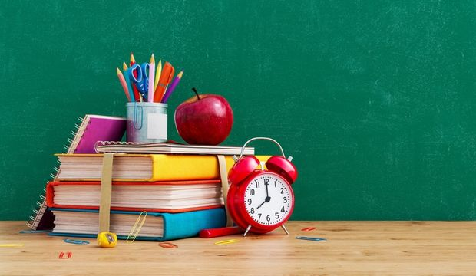

*ŞEHİT BAŞKOMİSER YILMAZ ALLAHVERDİ İLKOKULU*

*REHBERLİK SERVİSİ*